일반적인 활성슬러지와 생물막반응기 공정의 성능비교 및 최적화

정규필, 이정석, 정성택
인하대학교 화학공학과

Comparison of Performance between Membrane Bioreactor and

Conventional Activated Sludge System and Optimization Study

Gyu-Pil Jung, Jung-Suk, Lee, and Sung-Taik, Chung
Department of Chemical Engineering, Inha University

서론
일반적인 활성슬러지 공정(Conventional Activated Sludge Process, CAS)은 탄소질 물질과 영양염류를 이산화탄소, 바이오 매스, 물등으로 산화시키기 위해 일련의 생반응기와 이차침강기로 구성된다. 생반응기에서 생분해성 물질의 제거후 생성되는 바이오매스는 배출규제를 맞추기 위해 이차침강기를 이용해 액체로부터 분리해야만 한다. 최근에 배출농도의 규제가 엄격해 짐에 따라 CAS의 이차침강기를 막모줄로 대체하는 생물막 반응기 공정(Membrane Bioreactor Process, MBR)을 사용하여 영양분의 불충분한 제거, 큰 표면적을 요구하는 이차침강기의 단점을 극복하는 연구가 계속되어 지고 있다. MBR에 대한 많은 연구가 행해짐에도 불구하고 두 공정이 동일한 조건하에서 운전될 때, 성능 비교에 대한 연구는 거의 보고가 되지 않았다. 이에 본 연구에서는 두 공정의 성능을 모사를 통해 비교해 보았고, CAS에 대해서 최적화를 시행하여 공정의 효율적인 설계인자와 운전조건을 제시하였다.

이론
1. 생물반응기 모델
분산매개변수 모델링에 기초한 무산소, 호기성 반응기의 2차 편미분방정식으로 표현되는 일반적인 물질수지식과 해를 구하기 위한 경계조건은 다음과 같다.
(1)
B.C (2)
3. 막모듈 모델
바이오매스를 포함한 부유물질의 물질수지식은 다음과 같이 고려되어 진다.
(3)
B.C (4)
Berman은 Navier-Stokes 식을 섭동이론을 사용하여 다음과 같이 다공질 관을 통한 층류의 정상상태에서의 축방향과 방사방향의 흐름의 형태를 얻었다.
(5)
(6)
막 표면에 흡착되는 cake layer를 통과하는 물질의 플럭스는 식(7)과 같이 Darcy’s law에 의해 표현된다. 여기서 (membrane resistance)은 막의 제조에 따른 고유특성으로써 본 연구에서는 매개변수로써 고려되어지며, (cake resistance)는 식(8)과 같이 Carman-Kozeny 식으로 산출되어진다.
(7)
(8)

결과
1. 동적모사와 두 공정의 성능비교
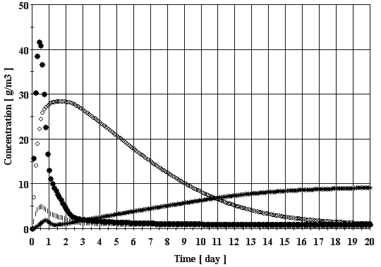
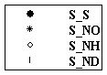
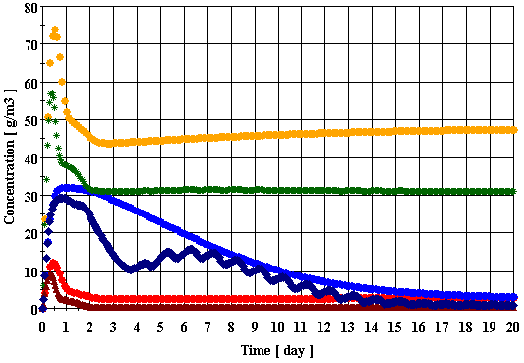
활성슬러지 공정내 가용성 물질들의 시간에 따른 농도변화를 <그림 1>에 나타내었다. 무산소 생물반응기에서 nitrate and nitrite nitrogen()는 heterotrophic organisms에 의한 denitrification 반응에 의해 감소된다. 또한, nitrogen()는 autotrophic organisms에 의해 nitrification 반응에 의해 으로 전환된다. 결과적으로 readily biodegradable substrate()와 soluble biodegradable organic nitrogen()의 농도변화 곡선은 short tail curve를 갖는 반면 와 는 long tail curve를 갖는다. 이런 농도변화 곡선의 경향은 다른 연구에서 보고되어진 결과와 일치하며, 각 농도값은 benchmark test data의 값과 유사하다[6]. 일상적인 활성슬러지 공정이 폐수처리에 가장 널리 이용됨에도 불구하고 이차침강기의 상층부에서 바이오매스의 손실을 피할 수 없기 때문에, 영양염류가 충분히 제거되지 못하는 단점이 있다. 또한, 바이오매스의 손실이 없다 하더라도 높은 슬러지 농도에서 침강정도가 낮아 영양염류의 산화가 제한된다. 이런 단점은 이차침강기를 생물막반응기로 대체함으로 극복할 수 있다.
<그림1> ASP의 생물반응기 내 가용성 물질의 농도변화
<그림2> ASP와 MBR의 COD, BOD₅, TKN의 농도변화 비교
<그림 2>에서는 ASP와 MBR 공정에서 COD, BOD₅, TKN(Total Kjeldahl Nitrogen)의 농도를 비교하였다. MBR의 경우 COD, BOD₅, TKN가 각각 91.875, 99.694, 98.412%가 제거된 반면 ASP의 경우 87.525, 96.288, 94.315%가 제거되어 졌다. 본 연구에서는 보다 산술적인 비교를 위해 식 (9)와 같은 Effluent Quality를 가지고 두 공정을 비교하였다. [6]
(9)
산출된 EQ는 MBR에서 3.05084()이고 ASP의 경우 5.81645였다. Mixed liquor Suspended Solid의 농도가 MBR의 경우가 약3배정도 높았고, 이로 인해 좋은 effluent quality와 제거효율을 갖게 된 것으로 생각된다.
2. 장치비의 최소화를 위한 최적화
호기성 생물반응기 내 Mixed liquor suspended solid(MLSS)의 농도가 증가함에 따라 요구되어지는 반응기 부피는 작아지나 침강속도가 제한을 받기 때문에 이차침강기의 표면적이 증가하게 된다. 반응기 부피와 이차침강기의 표면적에 관한 비용은 식 (10)으로 표현된다. [7]
(10)
본 연구에서는 요구되어지는 effluent quality를 constraint로 갖는 다음과 같은 최적화 문제를 고려하였다.
최적화를 시행후 호기성 반응기의 부피를 2623.19m3, 300m3, 이차침강기의 표면적을 800m2일때, 2.08684 million dollars의 장치비가 소요됨을 알 수 있었다. 최적화 시행후, constraint의 농도변화는 <그림 3>에 나타내었다.

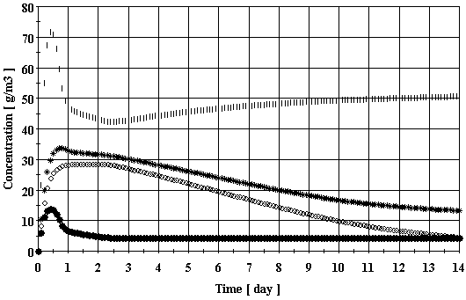
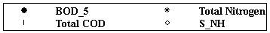
결론
<그림 3> 최적화 시행후 constraint의 농도변화
일반적인 활성슬러지 공정은 BOD, 부유고체등을 90%이상 제거하는 폐수처리를 위한 효율적인 공정이다. 그러나 소량의 nitrogen source가 환경에 심각한 영향을 미치기 때문에 이들의 엄격한 배출한도를 요구함에 따라 생물막 반응기의 필요성이 증대되고 있다. 본 연구에서는 MBR 공정이 ASP공정의 단점을 극복하며 제거효율 및 effluent quality등에서 보다 우월함을 공정모사를 통한 수치적 비교로 알아보았으며 최적화를 통해 장치의 효율적인 크기를 예측해 보았다.

